VLÁDA ČESKÉ REPUBLIKY

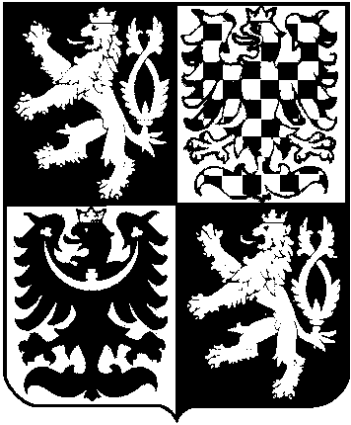

USNESENÍ
VLÁDY ČESKÉ REPUBLIKY
ze dne 22. listopadu 2006 č. 1332

k Informaci o nasazení sil a prostředků Armády České republiky
v zahraničních operacích za období leden až červen 2006

Vláda

I. bere na vědomí Informaci o nasazení sil a prostředků Armády České republiky v zahraničních operacích za období leden až červen 2006, obsaženou v části III materiálu č.j. 1721/06 (dále jen „Informace“);

II. pověřuje předsedu vlády předložit Informaci Poslanecké sněmovně Parlamentu České republiky a Senátu Parlamentu České republiky;

III. ukládá ministru obrany odůvodnit Informaci v Parlamentu České republiky.

Provedou:
předseda vlády,
ministr obrany

Předseda vlády
Ing. Mirek Topolánek v. r.

